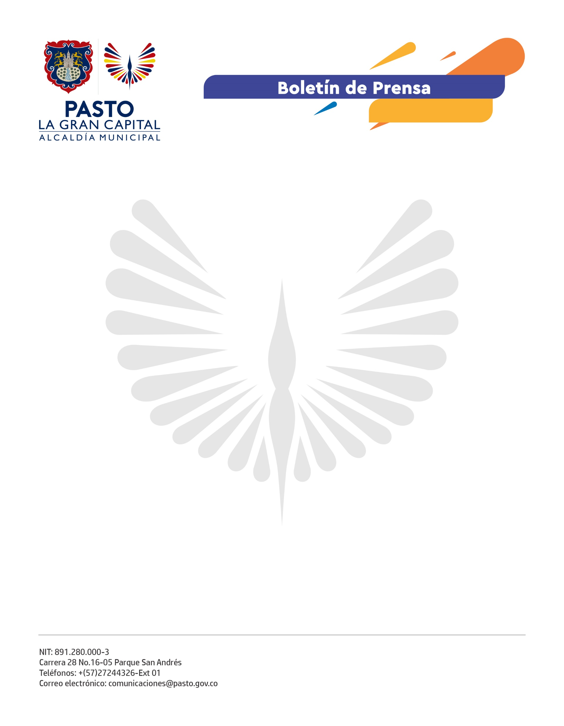
No. No. 267
25 de junio de 2021

JORNADA DE VACUNACIÓN COMO REFUERZO ADICIONAL DE SARAMPIÓN Y RUBÉOLA SE LLEVARÁ A CABO ESTE SÁBADO 26 DE JUNIO

La Alcaldía de Pasto hace un llamado especial para que este sábado 26 de junio la ciudadanía participe de la jornada municipal de vacunación del esquema permanente, influenza, sarampión y rubéola, dirigida a niños y niñas menores de 6 años, niños y niñas menores de 11 años, mujeres entre 10 a 49 años, mujeres gestantes, viajeros y adultos mayores de 60 años.

Desde el mes de abril por directriz del Ministerio de Salud y Protección Social se adelanta una campaña nacional con el objetivo de vacunar a niños y niñas nacidos entre 2010 y 2019, de igual manera y a quienes ya tengan su esquema completo, se les recomienda vacunarse con una dosis adicional contra el sarampión, rubéola y el síndrome de rubéola congénita que pueden causar malformaciones, discapacidades y muerte.

"Es muy importante recalcar que, aunque estamos concentrados en la vacunación contra el Covid-19, no podemos descuidar la inmunización de otras enfermedades, por eso insistimos para que lleven a los niños que aún no han recibido este refuerzo adicional, así ya tengan su esquema completo. El objetivo será garantizar la erradicación completa de estas enfermedades”, indicó el secretario de Salud, Javier Andrés Ruano González.

En siete semanas el municipio aplicó 12.482 dosis, una cobertura de cumplimiento del 34.63% de la población programada para recibir la vacuna del sarampión y la rubéola.

La jornada del sábado 26 de junio contará con 14 puntos habilitados en la zona urbana y rural dispuestos a recibir a la población objeto de vacunación en el horario de 7:00 a.m. a 1:00 p.m., con los protocolos de bioseguridad.

